Всероссийский конкурс для учителей и педагогов дополнительного образования
"Прекрасное своими руками" (конкурс мастер-классов)

Тема конкурсной работы: «Маска как символ тайны,
защиты, иллюзии и обмана.»
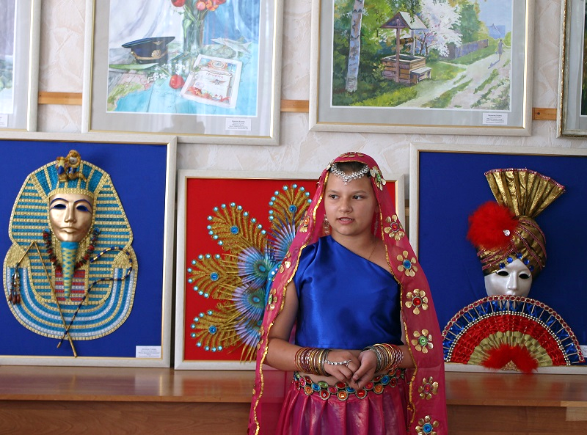

Материалы предоставлены
Штоколовой Ириной Валентиновной
директором, преподавателем
МБУ ДО ДХШ г.Новоалександровска.

г.Новоалександровск, 2016 год.

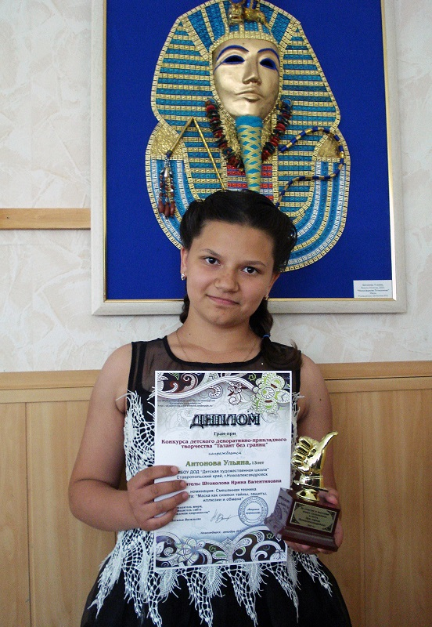
Меня зовут Антонова Ульяна, мне 16 лет.
Я занимаюсь в 5 классе детской художественной школы г.Новоалександровска Ставропольского края. Очень люблю рисовать, лепить, вязать. Занимаюсь валянием, макраме, бисероплетением. А сейчас я хочу предложить вашему вниманию свою работу по изготовлению масок. Тема моей работы: «Маска как символ тайны, защиты, иллюзии и обмана.»
Изготовлению самих масок предшествовала большая подготовительная работа, изучение материала об истории их возникновения, о предназначении масок, о способах их изготовления и применения. В этой работе мне помогала мой преподаватель Штоколова Ирина Валентиновна.

Что такое маска
Маска - накладка с вырезами для глаз, скрывающая лицо, иногда с изображением человеческого лица, головы животного или мифического существа. Маска является символом тайны, защиты, маскировки, трансформации иллюзии и обмана.
В религии первобытных обществ маска служила выражением сверхъестественной силы, воплощением духа животного или умершего человека. Маска, таким образом, являлась своеобразным «пропуском» в таинственный мир духов. Масок много и назначение у них разное. Для себя я выделила три направления. Это:

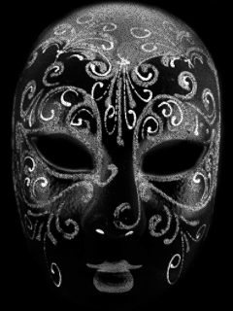
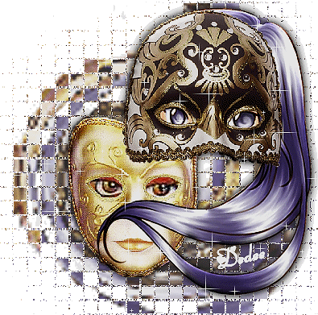
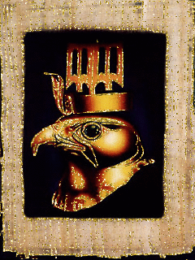

Ритуальные Театральные Погребальные

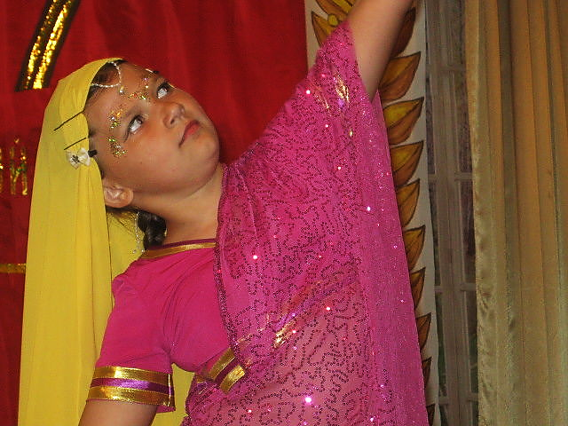
Занимаясь восточными танцами я заинтересовалась тем, что в некоторых танцах используются маски, и мне захотелось побольше о них узнать.
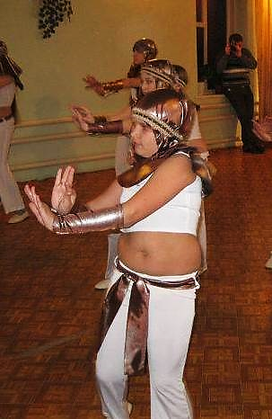
Когда я узнала о предназначении масок, о способах их изготовления, я решила изготовить сама некоторые из понравившихся мне масок.

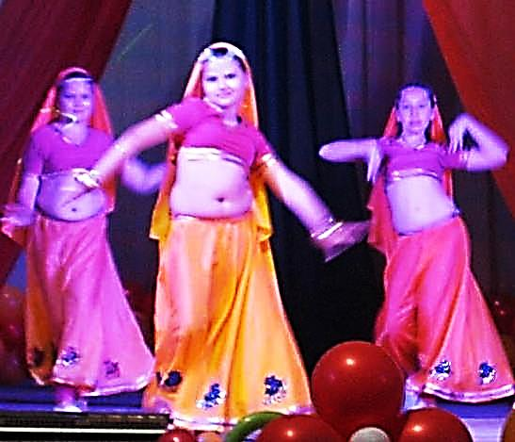

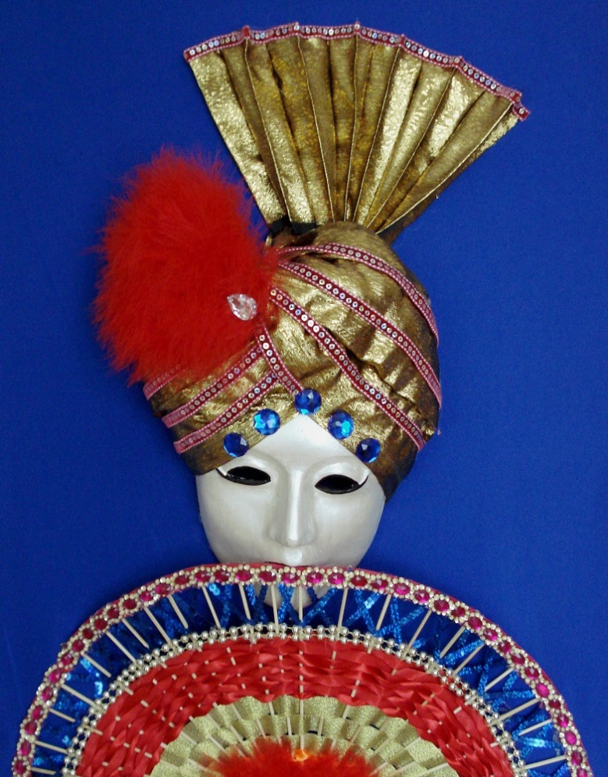

Первой моей работой стала театральная маска - это восточная маска для танцев.
Театральные маски с древних времен и до сегодняшнего дня используются в танцах в театрах Востока. Одну из них я представляю вашему вниманию. Это маска женского персонажа театральных представлений индийского фольклора.

Форму для маски я вылепила из глины. Необходимо было выполнить слепок строго симметрично, сохраняя пропорции лица. Затем выполнила маску в технике «папье-маше», обклеивая каждый слой бумагой разного цвета, для равномерной толщины формы.
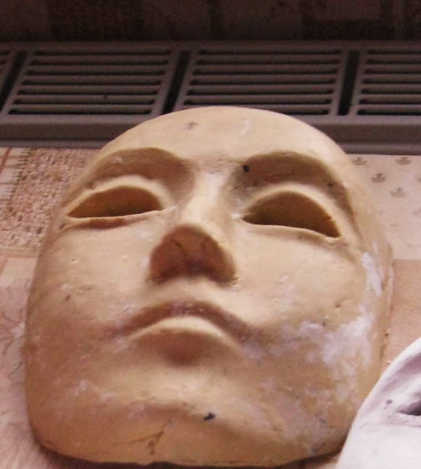
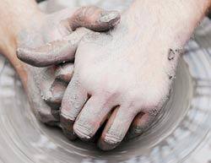
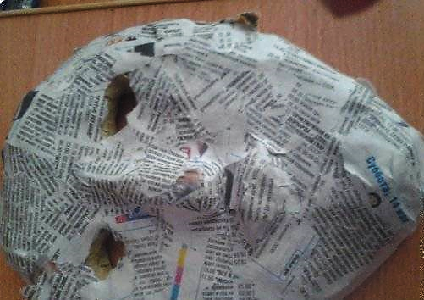

Таким способом изготовленная глиняная заготовка прошла несколько этапов.
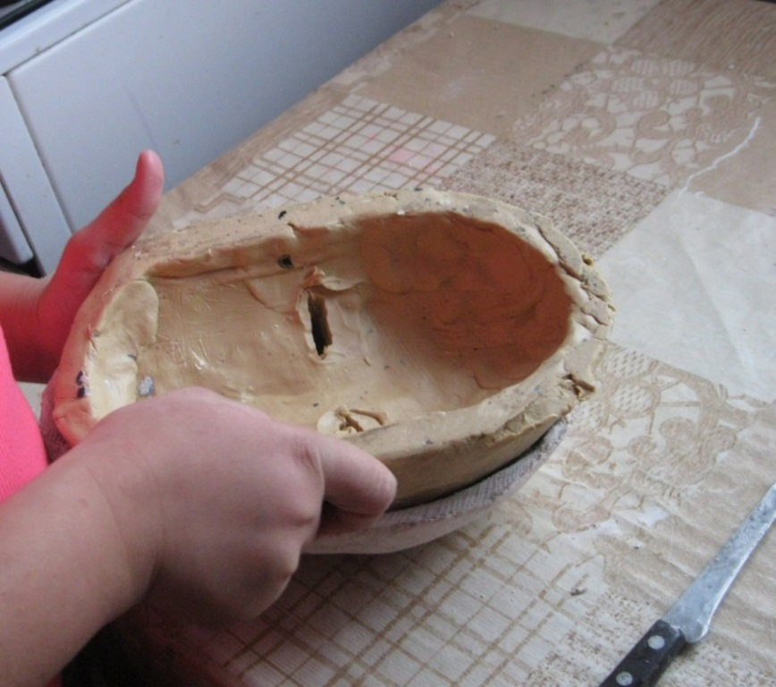
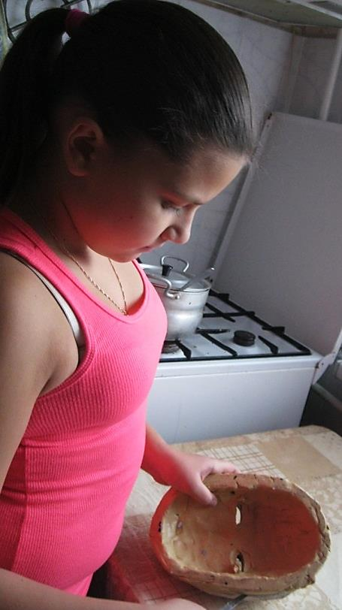

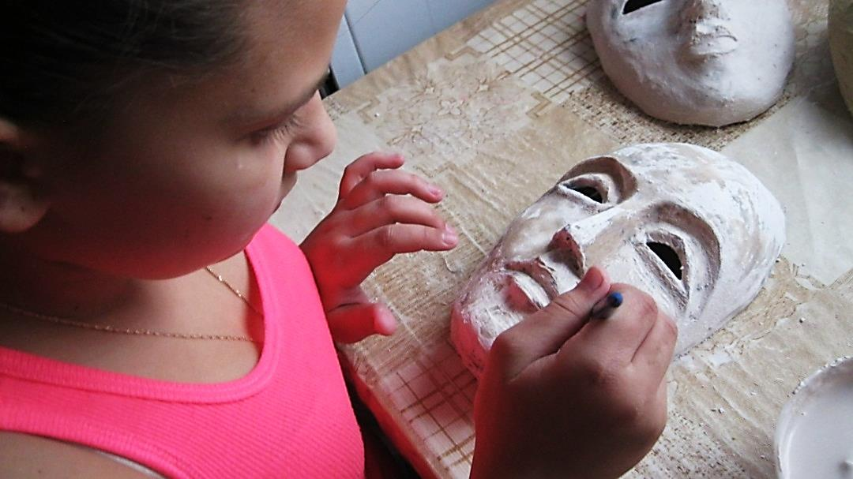

Когда форма просохла, я загрунтовала её гипсом. Далее следовала её обработка мелкозернистой наждачной бумагой и войлоком.

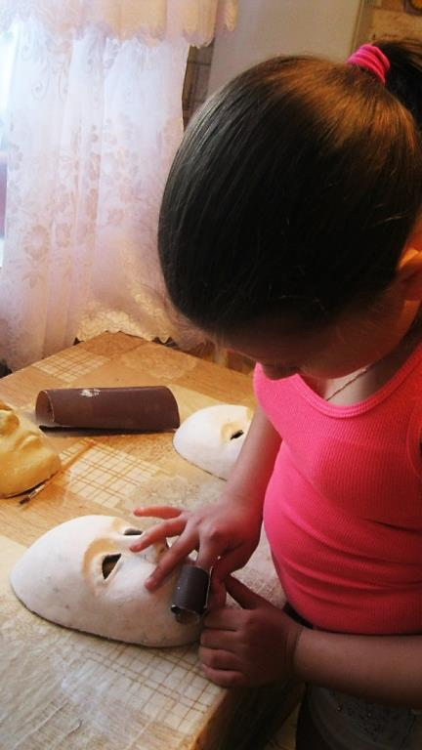
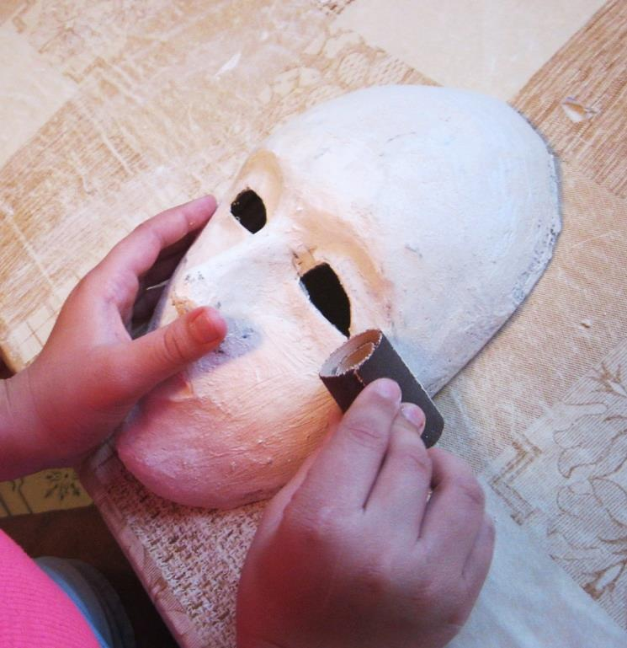

Шлифовка наждачной бумагой, чтобы убрать крупные неровности на заготовке.
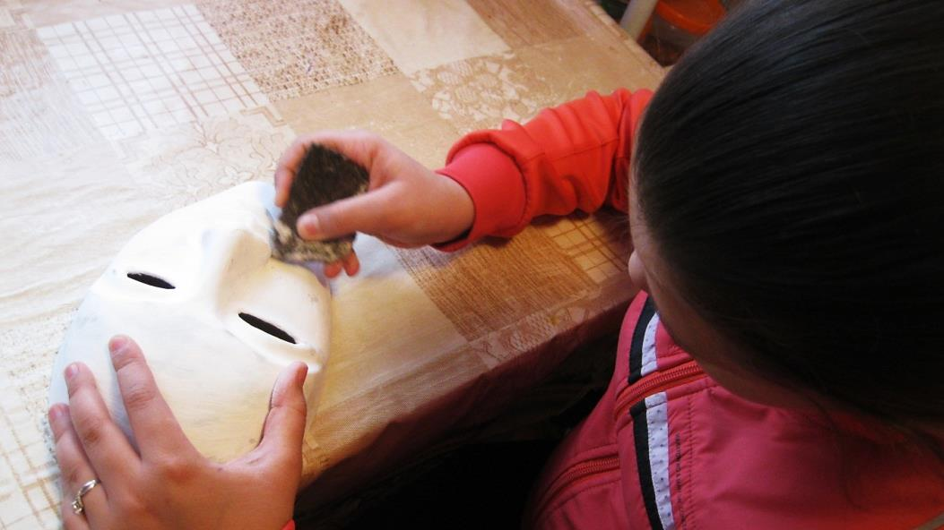

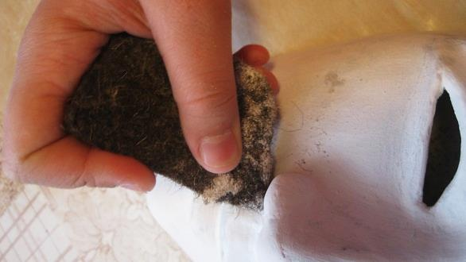

Шлифовка войлоком для придания форме гладкой поверхности.

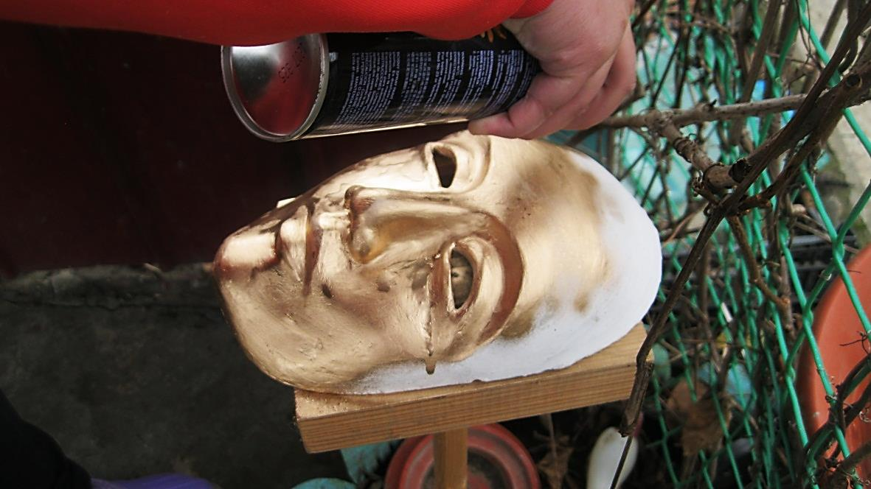

Завершающий этап обработки маски – окраска нитроэмалью.
Эту работу мы проводили на открытом воздухе.

Самый увлекательный этап в последующей нашей работе – декорирование маски. Для этого были использованы все «драгоценности» из бабушкиной шкатулки. В ход пошли бусины и стразы, купленные в магазине. Веер изготовлен из атласных разноцветных лент синего, красного и желтого цвета и украшен стразами и перьями.

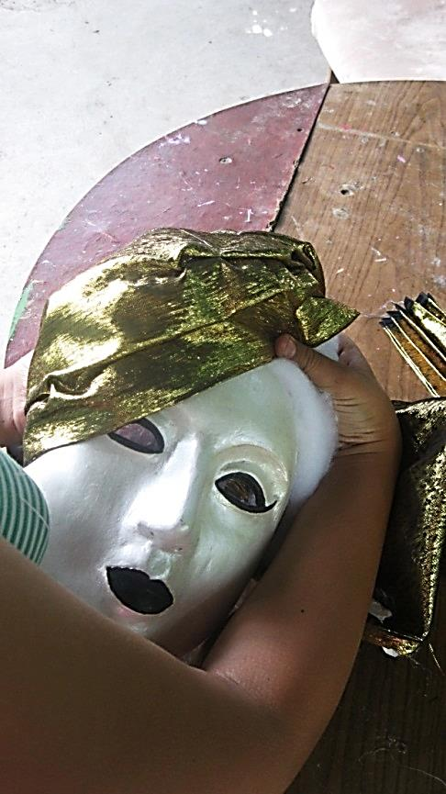
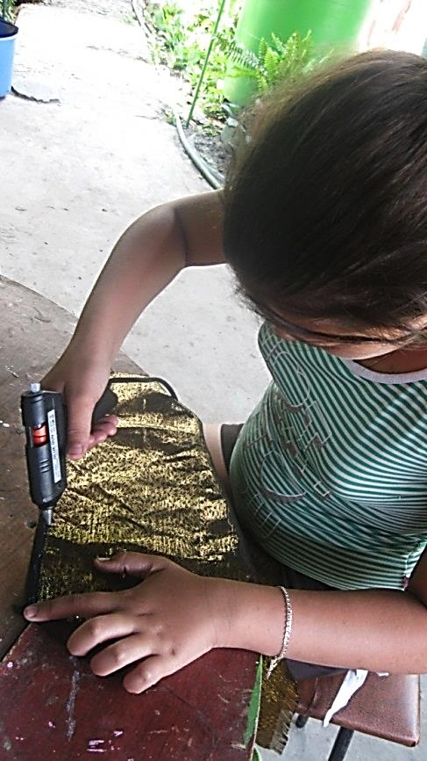
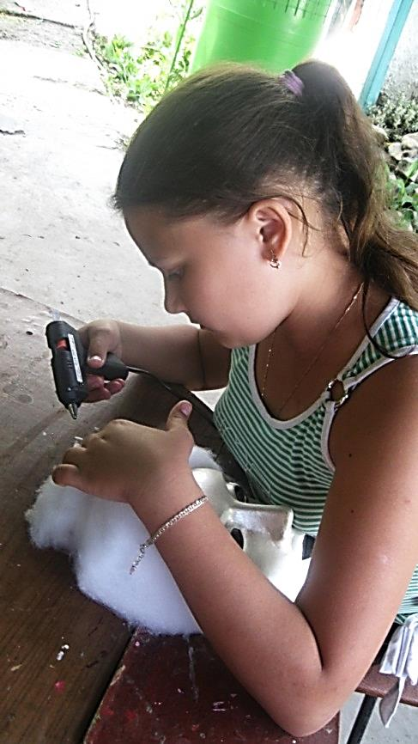

Сначала для придания объёмной формы чалме, я закрепила на маске большой слой ваты, далее, из золотой парчи сформировала саму чалму, приклеив её, а затем, приступила к украшению стразами, декоративной тесьмой и перьями.
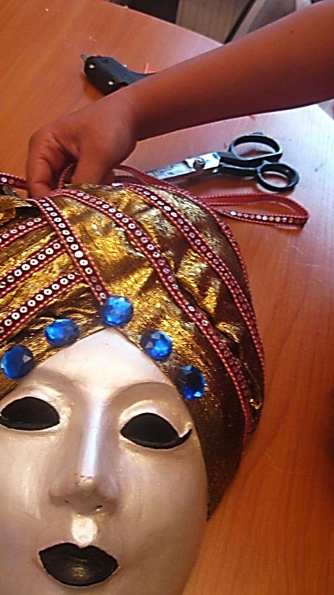
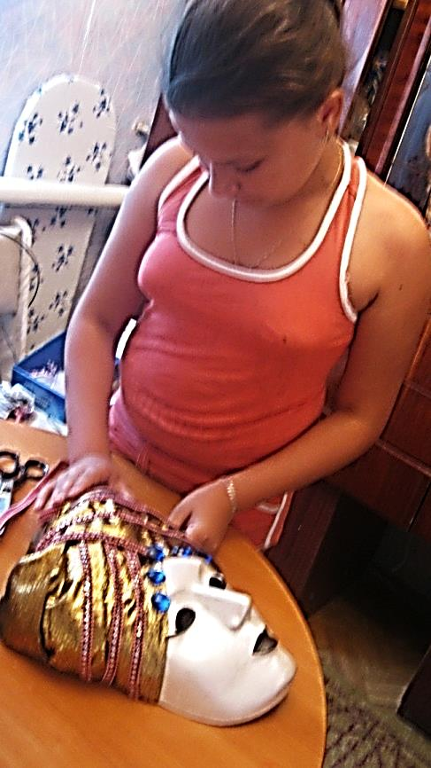
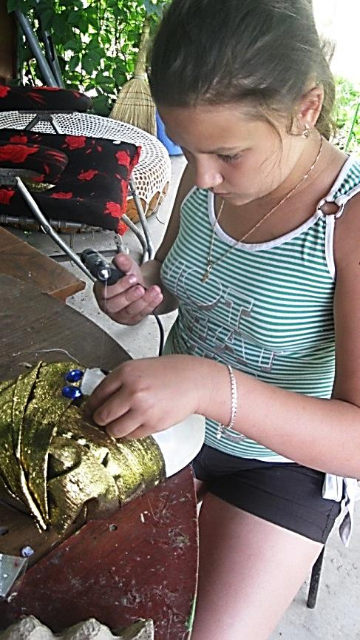

Для ритуальной маски я выбрала маску племени Майя.

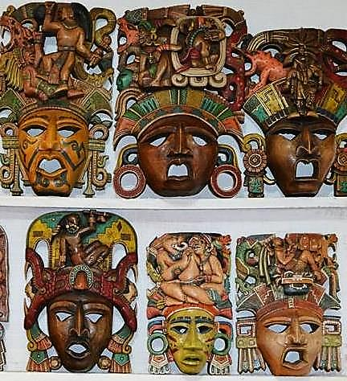
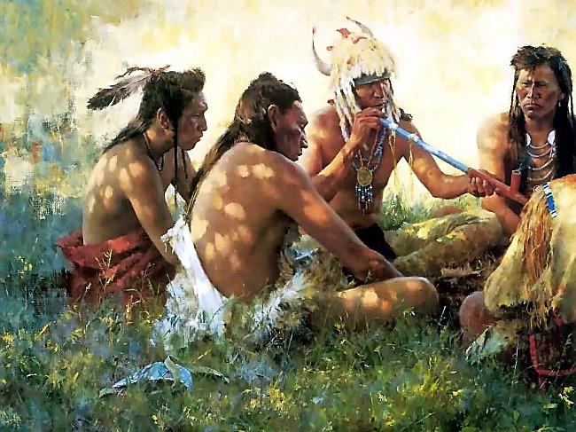

Майя, группа индейских племен, создавших древнюю развитую культуру в Средней Америке. В настоящее время от этой группы уцелели, да и то лишь частично, три племени: собственно, майя, итца и лакандоны, населяющие часть Мексики, северную часть Гватемалы и Гондурас. Численность современных майя на территории Моколо 280 тыс. человек.
Богата и разнообразна культура майя. Многочисленные развалины древних поселений майя свидетельствуют о высоком развитии их в области архитектуры и скульптуры. Наибольшего мастерства достигли майя в области скульптуры. Скульптурой украшались фасады зданий и косяки дверей, в храмах стояли статуи богов. Живописное искусство индейцев за редкими исключениями носило строго декоративный характер, в него вкладывалось историческое и религиозное содержание Значительного развития достигла у майя и живопись. Изображения мифических событий отмечаются значительным реализмом при отсутствии перспективы и знания пропорций.
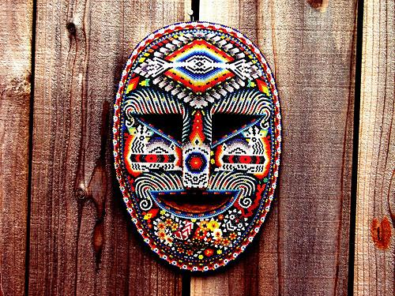
Майя широко использовали маски.
Маска у индейцев являлась своего рода иконой, и, будучи надетой на тот или иной предмет, маска освящалась последней. Маски широко применялись индейцами майя в обрядах шаманов. А так же в обряде жертвоприношения.

Ритуальной маской стала «Маска шаманки, предсказывающей будущее». Этапы работы по изготовлению маски такие же, как и при изготовлении восточной маски (вот что у нас получилось).
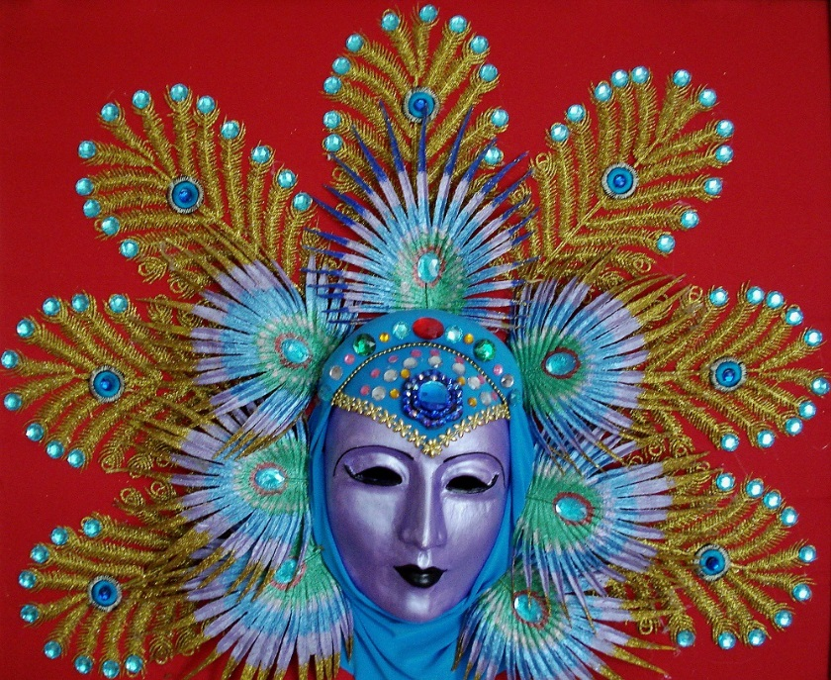

Богата и разнообразна культура Майя. Они широко использовали маски. Маска у индейцев являлась своего рода иконой. Они широко применялись индейцами майя в обрядах шаманов, а также в обряде жертвоприношения.
Маска покрыта светло-сиреневой нитроэмалью. Для украшения этой маски использованы: перья, различного размера и цвета стразы, «золотая» тесьма, шелковая бирюзовая ткань.
Перья покрыты эмалью золотого, сиреневого, синего и зелёного цветов.
На лице линии бровей, губы и контур глаз обозначили тёмно-фиолетовым декоративным контуром.

Для погребальной маски мы выбрали знаменитую маску Тутанхамона.

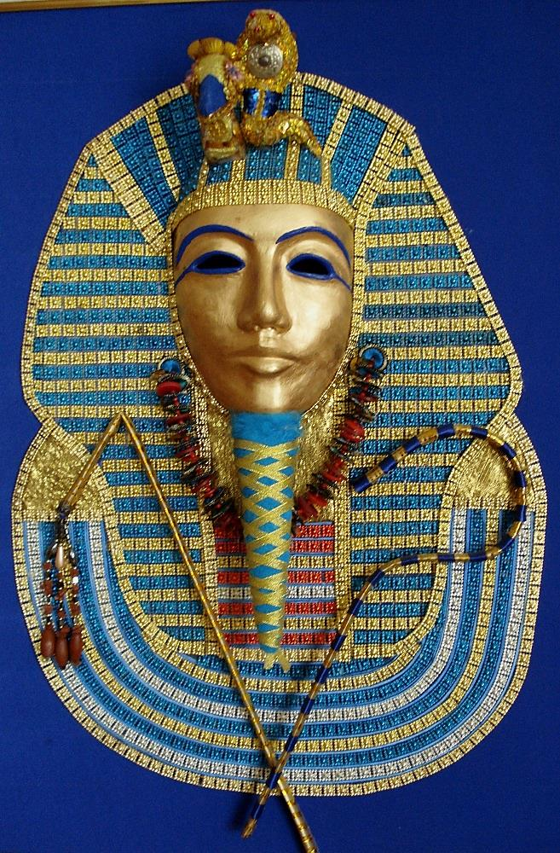
Царственное величие фараона подчёркивали священные символы: КЛАФТ -полосатый платок спадающий по бокам строгими полосами ( он был сделан из гофрированной цветной ленты высокая ТИАРА – двойная корона, которую украшали ГРИФОН и УРЕЯ- кобра защитница были изготовлены мной в технике сухого валяния, два СКИПЕТРА- изогнутый жезл и треххвостый бич, были сделаны из газетных трубочек искусственная борода была также изготовлена в технике сухого валяния и были знаками царского могущества, как и ожерелье на шее Тутанхамона которое было изготовлено из цветных пуговиц.

Самобытная культура Древнего Египта с незапамятных времен привлекала к себе внимание всего человечества. Неизгладимый след в истории мировой культуры оставило искусство Древнего Египта.
В искусстве Древнего царства огромную роль играла скульптура. Скульптура Древнего Египта - это весьма интересная и самобытная область искусства.
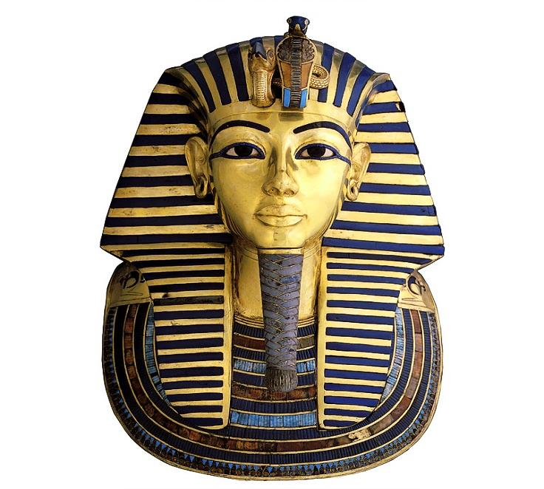
Скульптуры создавали для того, чтобы изобразить египетских богов, фараонов, царей и некоторых мифических персонажей. Египетские статуи исполнялись согласно канону (греч. «норма», «правило») — строгим законам, которым подчинялось изобразительное искусство. Каждый портрет эпохи Древнего царства уникален.
Знаменитая на весь мир маска мумии молодого царя выполнена из листового золота с инкрустацией из камней.
"Золото - плоть богов" - пожалуй, ни один другой египетский памятник лучше не передает этого отождествления. Фараон XVIII династии египетских фараонов, правивший в 1347-1337 до н.э. он стал одним из самых известных фараонов и настоящим символом древнеегипетской цивилизации благодаря открытию в 1922 его гробницы, единственной почти не разграбленной египетской царской усыпальницы.
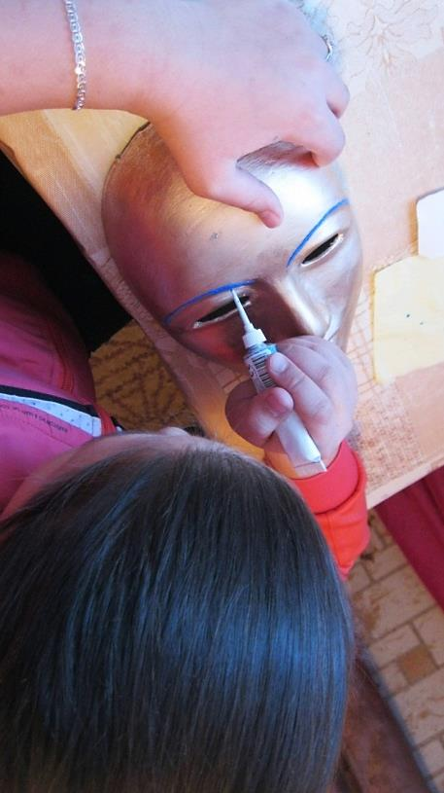

Техника изготовления маски.

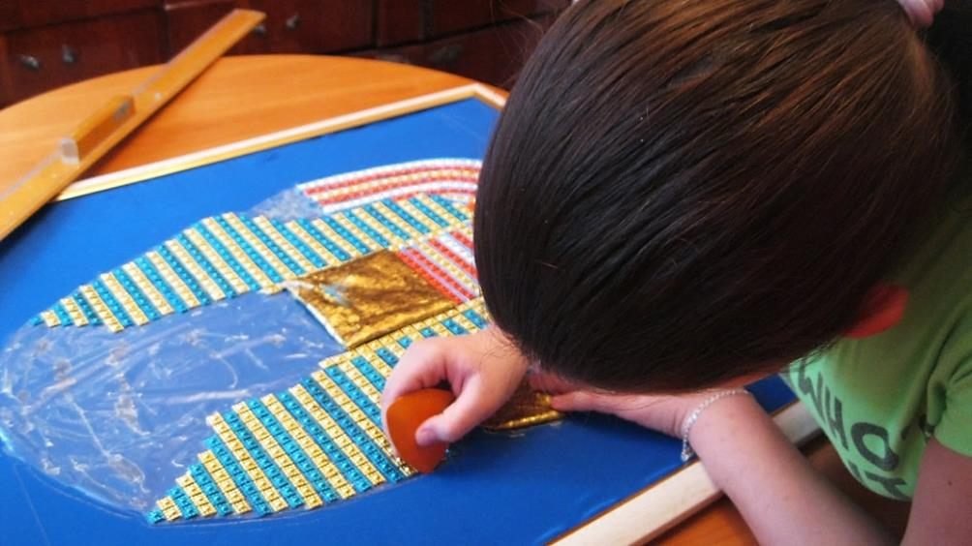

Работа велась последовательно, тщательно выполнялась «подгонка»
и сборка всех деталей.

Окончательная сборка маски Тутанхамона.
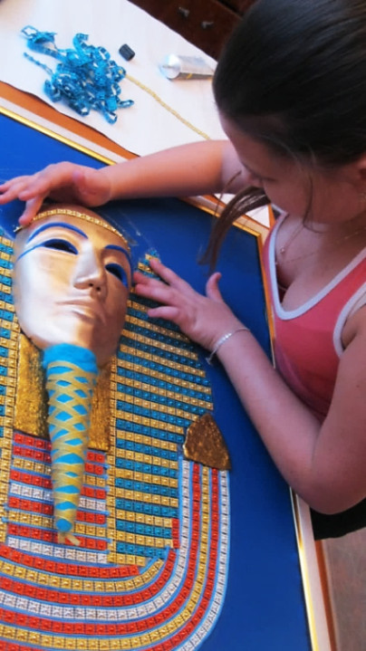
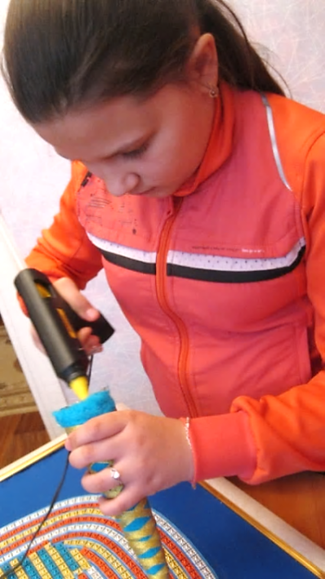

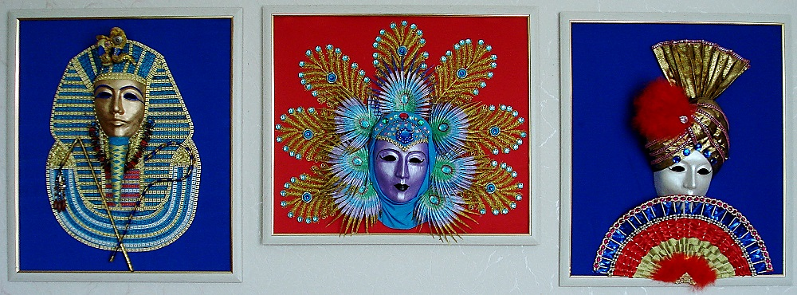

Моя работа завершена! Вот, что у нас получилось.
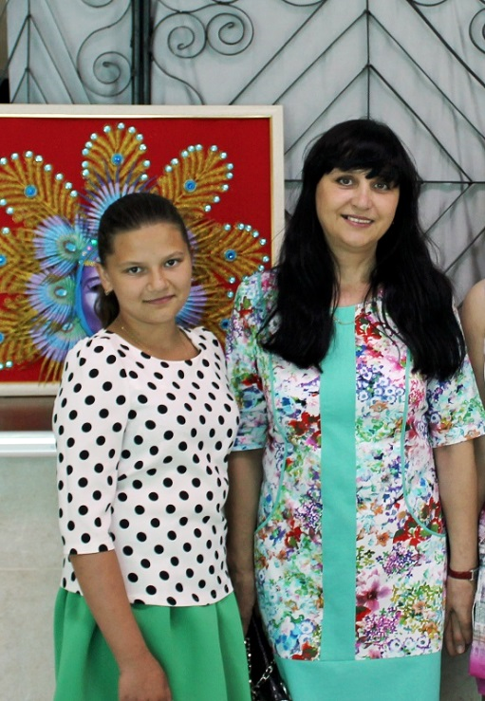
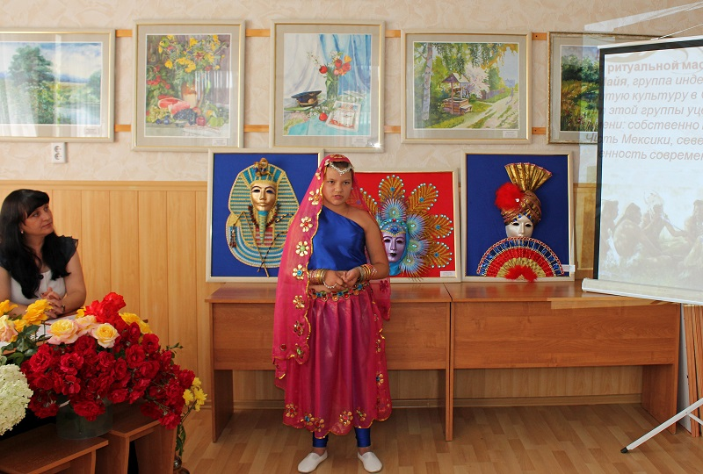

Антонова Ульяна вместе с руководителем Презентация авторской работы.
проекта преподавателем И.В. Штоколовой.

